




Gestion axée sur les résultats 201
Feuilles de travail
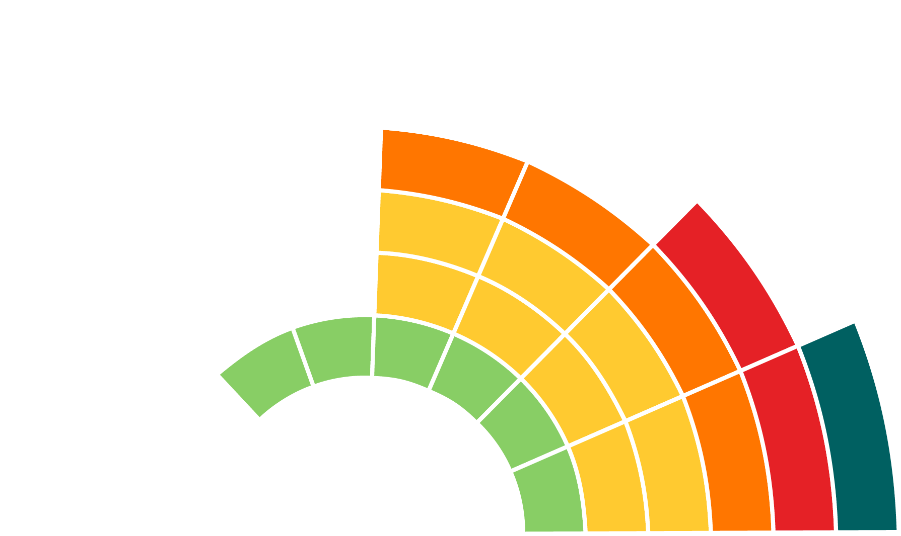
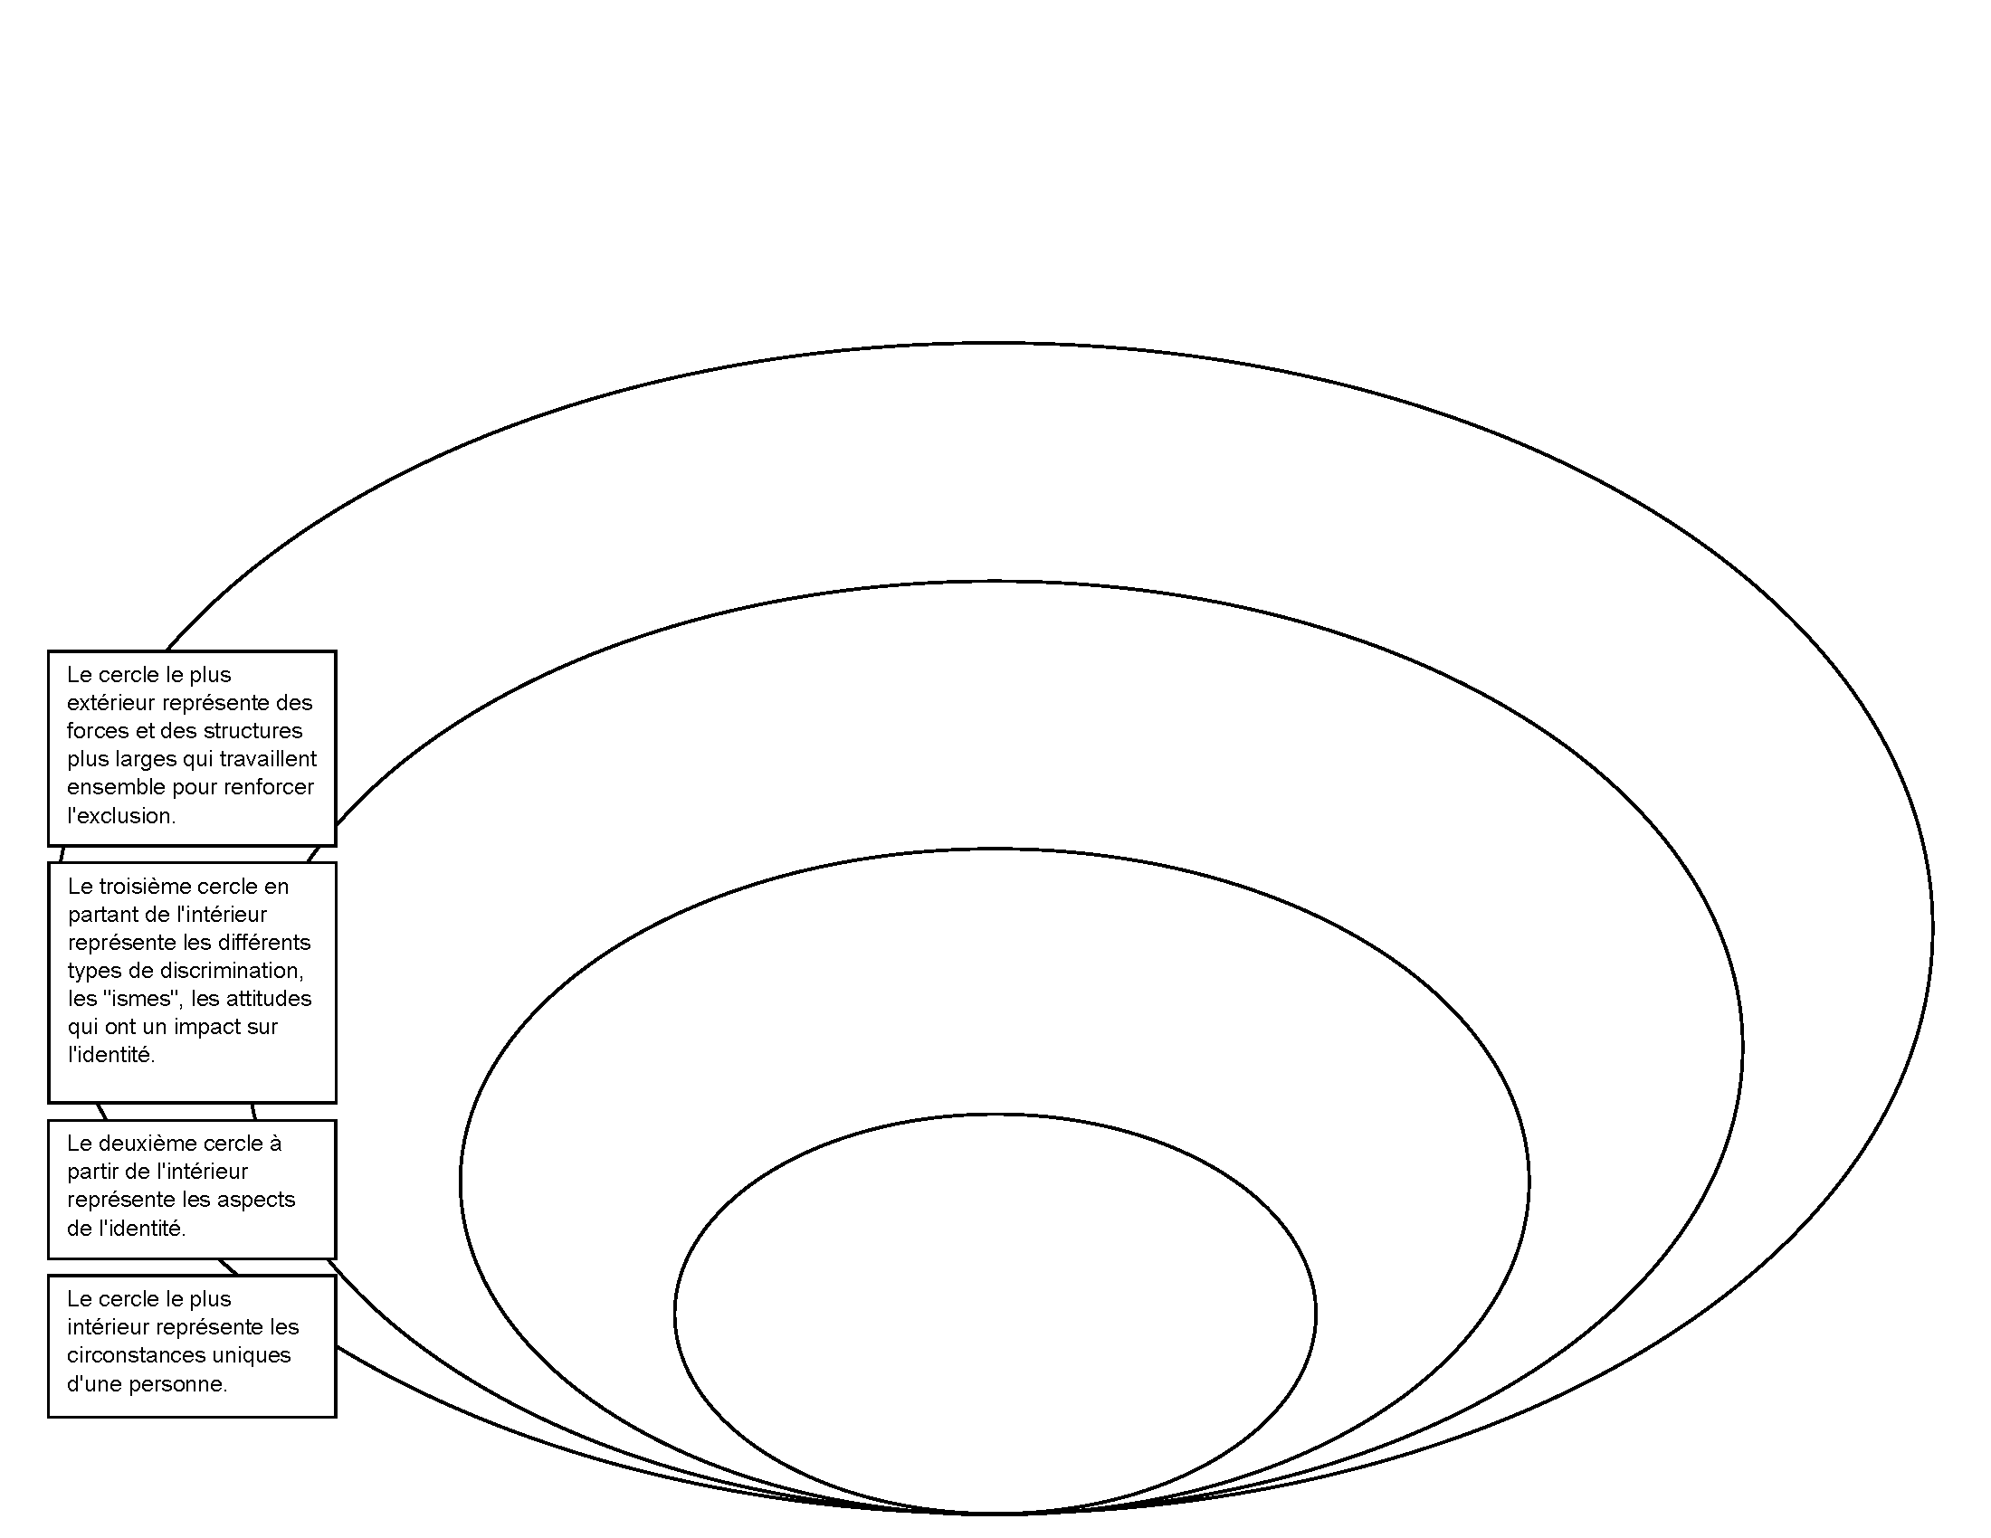
Activité 1.a. L’Analyse situationnelle : l'analyse de l'égalité des sexes et de l'intersectionnalité
En utilisant l’étude de cas du cahier d’activité, effectuez une analyse situationnelle en utilisant le schéma fournis.
Remplissez le schéma fourni en utilisant la fonction “Zones de texte” ou “Formes” qui se trouve sous l’onglet “Insérer”.

Activité 1.b. L’Analyse situationnelle : FFOM
En utilisant l’étude de cas du cahier d’activité, effectuez une analyse situationnelle en utilisant le tableau fournis.
Faites un remue-ménage pour trouver autant de forces, de faiblesses, d'opportunités et de menaces pertinentes que possible. Remplissez le tableau fourni en écrivant directement dedans.

FORCES | FAIBLESSES
OPPORTUNITÉS | MENACES

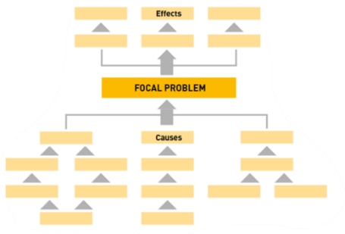
Activité 1.c. L’Analyse situationnelle : l'arbre à problèmes
En utilisant l’étude de cas du cahier d’activité, effectuez une analyse situationnelle en utilisant le schéma fournis. Définissez le problème central que le projet cherche à résoudre, ainsi que les raisons sous-jacentes à ce problème central et les conséquences de ce dernier.
Remplissez le schéma fourni en utilisant la fonction “Zones de texte” ou “Formes” qui se trouve sous l’onglet “Insérer”.
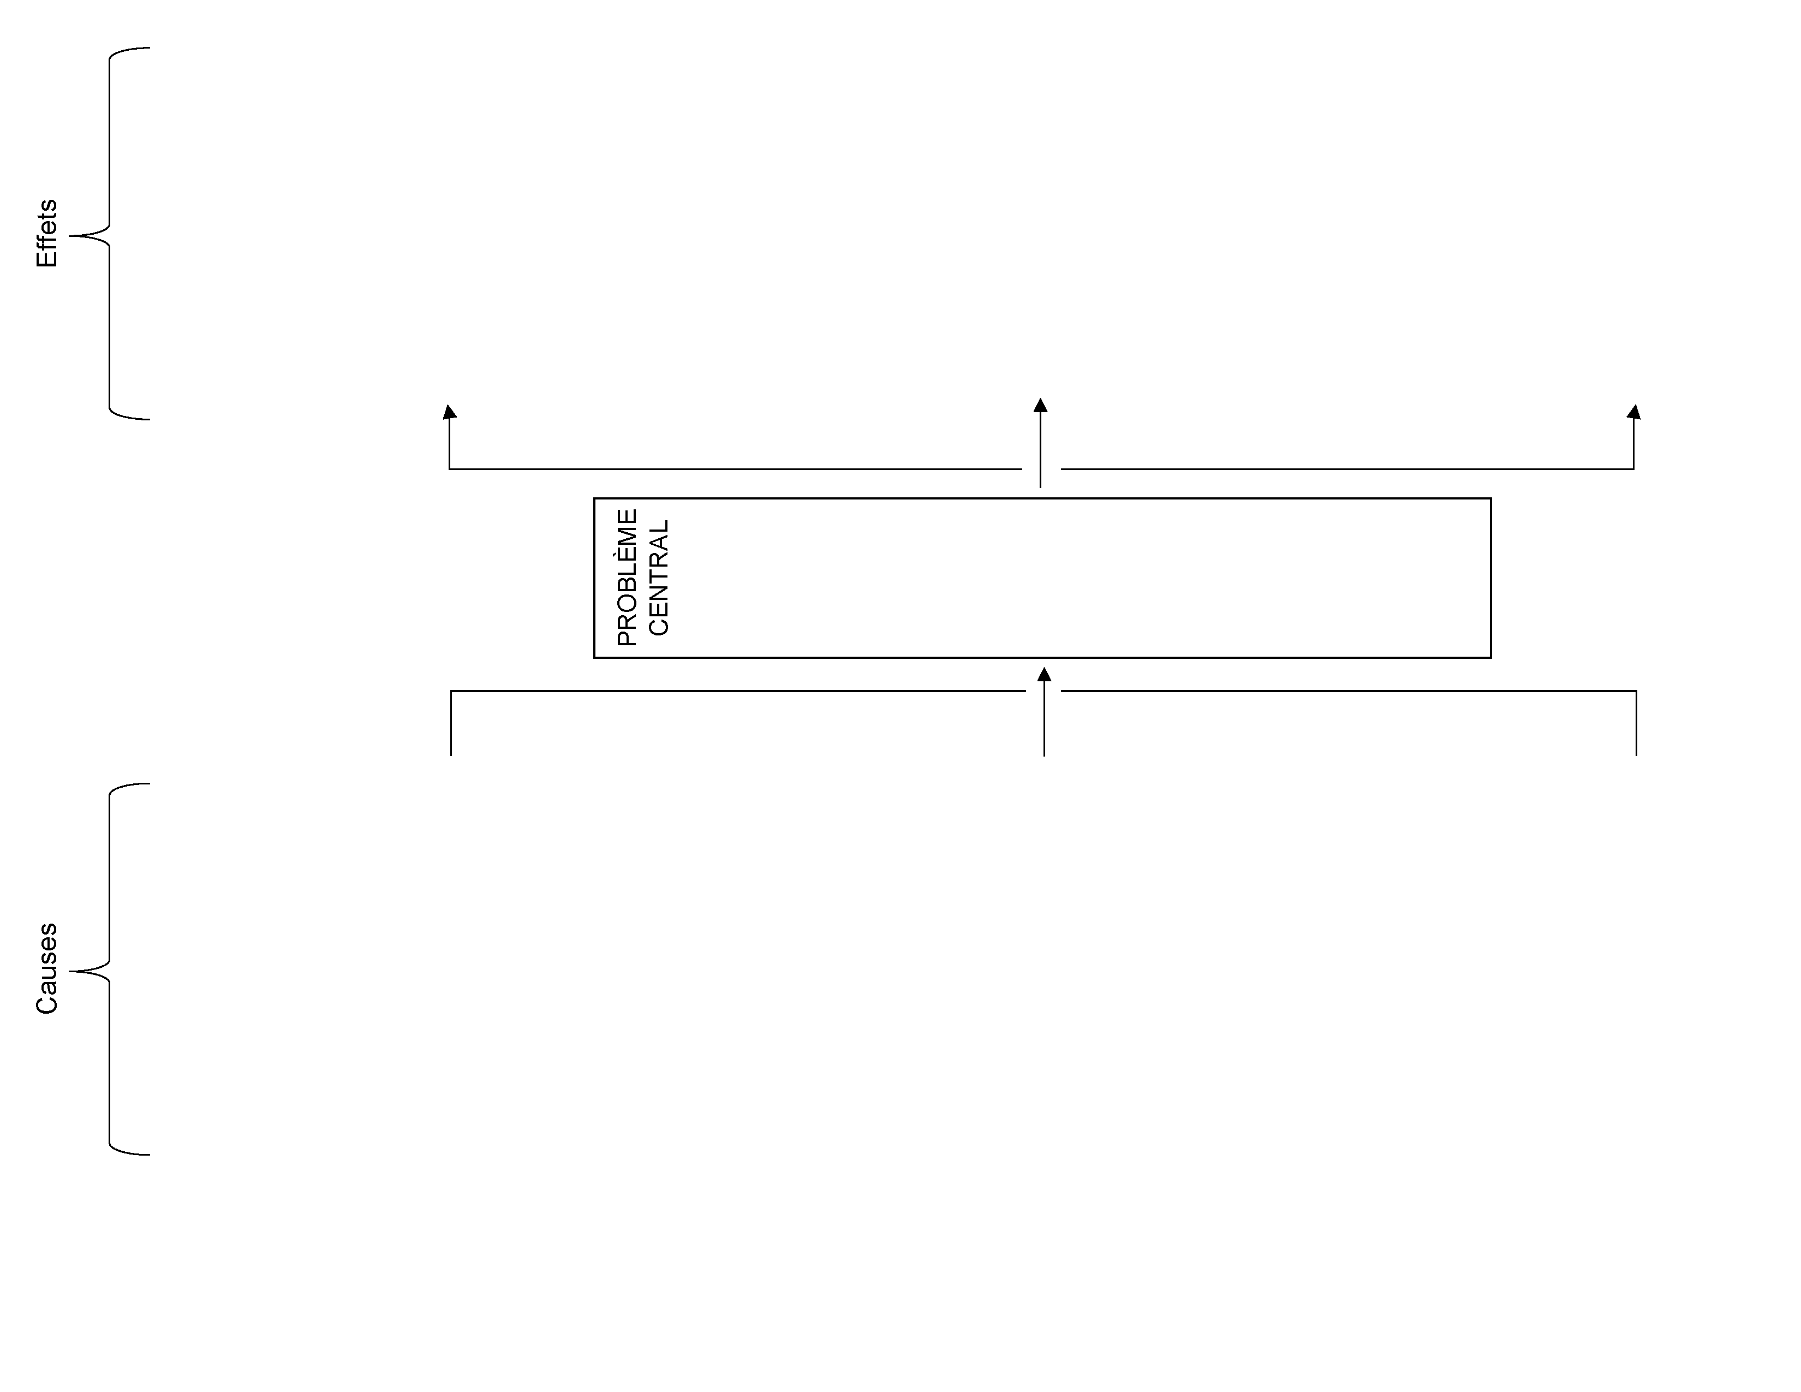

Activité 2. Élaboration d'une théorie du changement
Développez une ToC pour l'étude de cas. Plus d'instructions sont disponibles dans le cahier d'activités. Une théorie du changement se concentre sur l'impact d'une intervention : qu'est-ce qui a changé suite à votre intervention directe ? Pour qui? Quelle est l'importance pour eux ?
Risques & hypothèses:
Remplissez le tableau fournis en écrivant directement dedans. Notez: ceci est seulement un exemple de comment organiser une théorie du changement (ToC). Elles peuvent être représentées avec divers formats graphiques ou narratifs.

Activité 3.a. Casse-tête du modèle logique
Amélioration de la capacité du gouvernement à s'attaquer aux principales contraintes en matière de réglementation des entreprises et d'octroi de licences qui entravent la croissance économique sensible au genre.
Reconstruisez le casse-tête du modèle logique en faisant certain
AT fournie au gouvernement pour identifier et traiter les principales contraintes, y compris les obstacles liés au genre dans la réglementation des affaires et l'octroi de licences.
Capacité accrue des gouvernements locaux et des entreprises à coordonner leurs activités et à se connecter et s'intégrer durablement à l'économie régionale et nationale.
que vous analysez la relation cause-effet entre les intrants, les
résultats immédiates, intermédiaires et ultime.
Sélectionnez et faites glisser les carrés afin de réorganiser le casse-tête.
(La solution se trouve à la page 9.)
Assistance technique fournie au centre régional de soutien au développement économique pour consulter et fournir des informations sensibles au genre aux entreprises
Des entreprises plus durables, équitables et compétitives
AT fournie aux fournisseurs de services du gouvernement et des ONG pour développer et fournir des services sensibles au genre aux entreprises afin d'améliorer la compétitivité dans les sous-secteurs.
Assistance technique fournie aux acteurs économiques afin de faciliter la coopération régionale pour le développement économique.
Amélioration de la capacité des agences nationales à soutenir un développement économique local et régional équitable
Un fonds d'innovation réactif de 2 millions de dollars a été développé et mis en œuvre pour les innovations de programmation gouvernementale qui soutiennent le développement des entreprises.
AT fournie au gouvernement pour la résolution de certains problèmes juridiques et réglementaires nationaux, notamment l'inégalité entre les sexes et les obstacles à la croissance économique.
Assistance technique fournie aux acteurs économiques pour mener une analyse économique sensible au genre et aux sous-secteurs ayant un potentiel de croissance et d'innovation inclusives
Accès accru des entreprises à des services de développement commercial tenant compte de la dimension de genre.
AT fournie à l'équipe de coordination du développement économique régional, aux ministères et aux unités sectorielles pour coordonner et faciliter la mise en œuvre du programme sensible au genre
Assistance technique fournie à la structure d'appui au développement économique pour développer et utiliser des outils d'appui au développement économique sensibles au genre.
Assistance technique fournie aux acteurs économiques pour renforcer les mécanismes de consultation sur les plans de développement économique inclusifs et sensibles au genre.
Renforcement des investissements climatiques sensibles au genre
Augmentation de la sécurité économique pour les femmes et les hommes pauvres en Indonésie
Activité 3.b. Construction du modèle logique
Construisez un modèle de logique selon l’étude de cas. Lors de l'élaboration d'une théorie du changement, veillez à prendre en compte les risques et les hypothèses qui sous-tendent et pourraient affecter votre programme. Révisez l’analyse situationnelle (activité 1) pour mieux comprendre le contexte de votre projet.
Remplissez le schéma fourni en écrivant directement dedans.
Activité 4.a. Casse-tête du CMR
Reconstruisez le casse-tête du CMR. Prenez en compte la relation horizontal et vertical lors de l’exercice.
Appuyez et faites glisser les carreaux afin de réorganise le casse-tête. (La solution se trouve à la page 10.)
Résultats attendus | Indicateur | Ligne de base | Cibles | Sources des données | Méthodes | Fréquence | Responsabilité
Produits et événements d'échange de connaissances et de développement des capacités achevés  Un accès accru aux outils et produits analytiques  annuellement  Meilleure connaissance des produits et services de l'ICIS par les parties prenantes.  trimestriel(le)  Amélioration de l'infrastructure d'information sur la santé  0 utilisateurs des outils/produits en ligne privés de l'ICIS | Pourcentage d'intervenants qui déclarent utiliser des données probantes provenant d'un produit ou d'un service de l'ICIS pour appuyer la prise de décisions dans leur milieu.  Personnel de S&E du projet  Nombre total d'utilisateurs des outils/produits en ligne privés de l'ICIS  Personnel de S&E du projet  Outils et méthodes d'analyse développés  Pourcentage de parties prenantes (groupe cible) déclarant avoir une meilleure connaissance (sensibilisation) des produits et services de l'ICIS dans leur milieu.  Pourcentage d'améliorations planifiées de l'infrastructure d'information sur la santé réalisée dans l'année. | Évaluateur externe et personnel de S&E du projet  0 produits et événements d'échange de connaissances et de renforcement des capacités  10 % des outils analytiques nouveaux et améliorés prévus complétés par l'ICIS  Mesure dans laquelle l'ICIS a contribué à l'amélioration du système de santé pancanadien  Pourcentage des outils d'analyse nouveaux et améliorés prévus, réalisés par l'ICIS  Nombre et type de produits et d'événements d'échange de connaissances et de développement des capacités  Personnel de S&E du projet | Amélioration des systèmes de santé de la population pancanadienne  1 000 utilisateurs des outils/produits en ligne privés de l'ICIS  75 % des intervenants déclarent utiliser des données probantes provenant d'un produit ou service de connaissances de l'ICIS pour appuyer la prise de décision  10 % des intervenants déclarant connaître les produits et services de l'ICIS  L'ICIS a contribué dans une faible mesure aux améliorations du système de santé pancanadien  Personnel de S&E du projet  L'ICIS a contribué dans une large mesure aux améliorations du système de santé pancanadien | 8 Produits et événements d'échange de connaissances et de développement des capacités achevés  Études de cas et parties prenantes  rapport d'analyse google  annuellement  Enquêtes  75 % des intervenants déclarant connaître les produits et services de l'ICIS  100 % des outils analytiques nouveaux et améliorés prévus complétés par l'ICIS | Examen des documents  Données administratives  Parties prenantes  Personnel de S&E du projet  Données administratives et feuilles de présence  Données administratives  Examen des documents | annuellement  Analyse Google  Enquêtes  Examen des documents  Parties prenantes  Évaluation externe par les financeurs  fermeture du projet | 75 % des améliorations prévues de l'infrastructure de l'information sur la santé sont achevées  Utilisation accrue des produits et services de l'Institut canadien d'information sur la santé pour soutenir la prise de décision.  annuellement  Personnel de S&E du projet  10 % des intervenants déclarent utiliser des données probantes provenant d'un produit ou service de connaissances de l'ICIS pour appuyer la prise de décision  trimestriel(le)  0 % des améliorations prévues de l'infrastructure de l'information sur la santé sont achevées

Activité 4.b Construction du CMR
Utilisez les résultats développés pour le projet "Renforcer la résilience des communautés face au changement climatique au Sénégal". Remplissez le CMR. Développer des indicateurs qualitatifs & quantitatifs sensibles au genre & inclusifs.
Remplissez le tableau fourni en écrivant directement dedans.
Résultats attendus | Indicateur | Ligne de base | Cibles | Sources des données | Méthodes | Fréquence | Responsabilité
Résultat Ultime
Résultats intermédiaires
Résultats immédiats
Intrants

Solution : Activité 3.a. Casse-tête du modèle logique
1 120: Capacité accrue des gouvernements locaux et des entreprises à coordonner leurs activités et à se connecter et s'intégrer durablement à l'économie régionale et nationale.
1121: Assistance technique fournie aux acteurs économiques pour renforcer les mécanismes de consultation sur les plans de développement économique inclusifs et sensibles au genre.
1 210: Amélioration de la capacité des agences nationales à soutenir un développement économique local et régional équitable
1 110: Amélioration de la capacité du gouvernement à s'attaquer aux principales contraintes en matière de réglementation des entreprises et d'octroi de licences qui entravent la croissance économique sensible au genre.
1213 : AT fournie à l'équipe de coordination du développement économique régional, aux ministères et aux unités sectorielles pour coordonner et faciliter la mise en œuvre du programme sensible au genre
1 100: Renforcement des investissements climatiques sensibles au genre
1222 : assistance technique fournie au centre régional de soutien au développement économique pour consulter et fournir des informations sensibles au genre aux entreprises
1221 : assistance technique fournie aux acteurs économiques pour mener une analyse économique sensible au genre et aux sous-secteurs ayant un potentiel de croissance et d'innovation inclusives
1 220: Accès accru des entreprises à des services de développement commercial tenant compte de la dimension de genre.
1 000: Augmentation du sécurité economique pour les femmes et les hommes pauvres en Indonésie
1223: AT fournie aux fournisseurs de services du gouvernement et des ONG pour développer et fournir des services sensibles au genre aux entreprises afin d'améliorer la compétitivité dans les sous-secteurs.
1112: AT fournie au gouvernement pour identifier et traiter les principales contraintes, y compris les obstacles liés au genre dans la réglementation des affaires et l'octroi de licences.
1212: Un fonds d'innovation réactif de 2 millions de dollars a été développé et mis en œuvre pour les innovations de programmation gouvernementale qui soutiennent le développement des entreprises.
1122: Assistance technique fournie aux acteurs économiques afin de faciliter la coopération régionale pour le développement économique.
1111: AT fournie au gouvernement pour la résolution de certains problèmes juridiques et réglementaires nationaux, notamment l'inégalité entre les sexes et les obstacles à la croissance économique.
1 200: Des entreprises plus durables, équitables et compétitives
1211: Assistance technique fournie à la structure d'appui au développement économique pour développer et utiliser des outils d'appui au développement économique sensibles au genre.
Solution : Activité 4.a. Casse-tête du CMR

Expected Results | Indicator | Baseline | Targets | Data Sources | Methods | Frequency | Responsibility
Pourcentage d'améliorations planifiées de l'infrastructure d'information sur la santé réalisée dans l'année.
Utilisation accrue des produits et services de l'Institut canadien d'information sur la santé pour soutenir la prise de décision.
10 % des intervenants déclarant connaître les produits et services de l'ICIS
10 % des intervenants déclarent utiliser des données probantes provenant d'un produit ou service de connaissances de l'ICIS pour appuyer la prise de décision
Pourcentage d'intervenants qui déclarent utiliser des données probantes provenant d'un produit ou d'un service de l'ICIS pour appuyer la prise de décisions dans leur milieu.
0 % des améliorations prévues de l'infrastructure de l'information sur la santé sont achevées
8 Produits et événements d'échange de connaissances et de développement des capacités achevés
75 % des intervenants déclarent utiliser des données probantes provenant d'un produit ou service de connaissances de l'ICIS pour appuyer la prise de décision
75 % des améliorations prévues de l'infrastructure de l'information sur la santé sont achevées
L'ICIS a contribué dans une faible mesure aux améliorations du système de santé pancanadien
10 % des outils analytiques nouveaux et améliorés prévus complétés par l'ICIS
0 utilisateurs des outils/produits en ligne privés de l'ICIS
Parties prenantes
1 000 utilisateurs des outils/produits en ligne privés de l'ICIS
0 produits et événements d'échange de connaissances et de renforcement des capacités
Amélioration des systèmes de santé de la population pancanadienne
annuellement
Examen des documents
Nombre total d'utilisateurs des outils/produits en ligne privés de l'ICIS
Personnel de S&E du projet
Produits et événements d'échange de connaissances et de développement des capacités achevés
Outils et méthodes d'analyse développés
Évaluateur externe et personnel de S&E du projet
Mesure dans laquelle l'ICIS a contribué à l'amélioration du système de santé pancanadien
Personnel de S&E du projet
Personnel de S&E du projet
Personnel de S&E du projet
Personnel de S&E du projet
Personnel de S&E du projet
annuellement
Analyse Google
L'ICIS a contribué dans une large mesure aux améliorations du système de santé pancanadien
Amélioration de l'infrastructure d'information sur la santé
Données administratives et feuilles de présence
Données administratives
Parties prenantes
Études de cas et parties prenantes
100 % des outils analytiques nouveaux et améliorés prévus complétés par l'ICIS

75 % des intervenants déclarant connaître les produits et services de l'ICIS
Meilleure connaissance des produits et services de l'ICIS par les parties prenantes.
Un accès accru aux outils et produits analytiques
rapport d'analyse google
Enquêtes
Évaluation externe par les financeurs
Données administratives
Examen des documents
Examen des documents
Enquêtes
annuellement
annuellement
trimestriel(le)
trimestriel(le)
fermeture du projet
Pourcentage de parties prenantes (groupe cible) déclarant avoir une meilleure connaissance (sensibilisation) des produits et services de l'ICIS dans leur milieu.
Pourcentage des outils d'analyse nouveaux et améliorés prévus, réalisés par l'ICIS
Nombre et type de produits et d'événements d'échange de connaissances et de développement des capacités



